安阳高新技术产业开发区管理委员会监察审计局所需

选聘社会中介机构参与审计工作项目竞争性磋商公告

1.项目基本情况:
1.1 项目编号：方正招标采购（2024）42号
1.2 项目名称：安阳高新技术产业开发区管理委员会监察审计局所需选聘社会中介机构参与审计工作项目
1.3 采购方式：竞争性磋商
1.4采购规模：约28万元
1.4.1审计费用标准最高限价：河南省会计师事务所审计服务收费标准豫发改收 费〔2011〕2374号文件标准要求：
单位财务报表资产额及涉及金额小于50000万元，最高限价折扣率：90%
单位财务报表资产额及涉及金额50000万元及以上，最高限价折扣率：50%
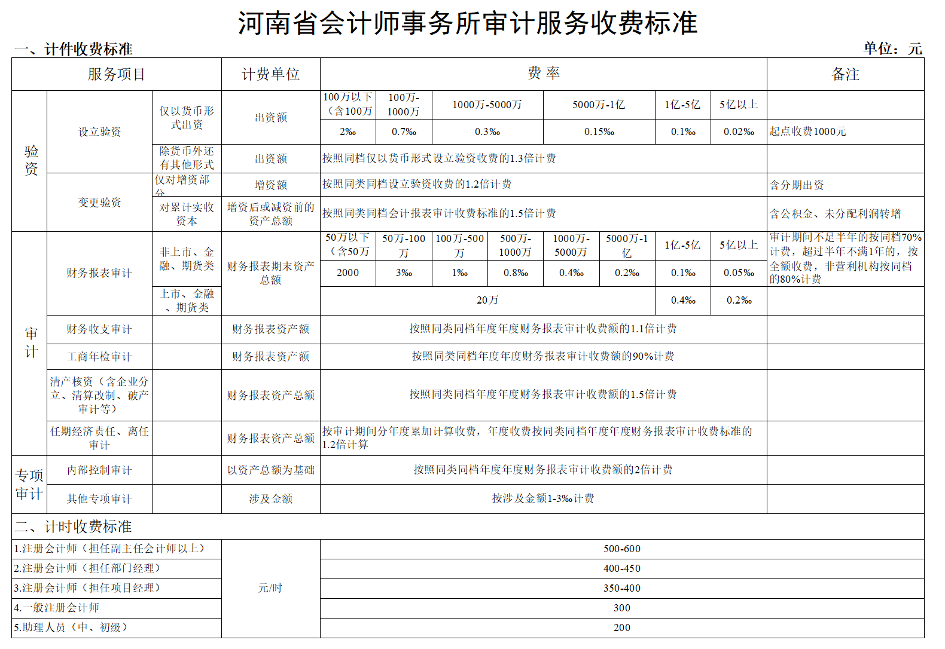 注：计时收费标准按下限进行核算。
1.5 采购需求：选聘社会中介机构参与审计工作，详见《磋商文件》“服务要求”
1.6 合同履行期限：合同签订日起 1 年
1.7 本项目（是/否）接受联合体投标：否

2.供应商的资格要求：
2.1 供应商应符合下述资格条件及项目（标段<包>）资格要求且无不良信用记录，并提供相关资格证明材料（文件）：
（1）具有独立承担民事责任的能力。■提供营业执照或事业单位法人证书，■提供税务登记证（三证合一的只需提供三证合一的营业执照）。
（2）具有良好的商业信誉和健全的财务会计制度，有依法缴纳税收和社会保障资金的良好记录。■提供银行出具的近1年内资信证明（法人为基本开户行）、或2022年度以来（任一年度）经审计的财务报告、或银行（保险公司）出具的投标担保函；■提供近12个月内（任意1个月）已依法缴纳税收的凭据。
（3）具备履行合同所必需的设备和专业技术能力。■提供相关设备或设施的购置发票或单据（任一），■专业人员用工合同（任一人），或技术人员的职称证书或职业（执业）资格证或等级证书等相关证书（任一人）等的证明材料。
（4）参加采购活动前3年内在经营活动中没有重大违法记录。■提供供应商书面声明；供应商自行承诺并承担后果，声明函不实的，按提供虚假材料的有关规定给予处罚。
（5）无不良信用记录。(未列入“信用中国”<www.creditchina.gov.cn>网站的“失信被执行人”和“重大税收违法失信主体”及“中国政府采购网”<www.ccgp.gov.cn>网站的“政府采购严重违法失信行为记录名单”)
开标结束后资格审查环节，采购人或者采购代理机构将按以上信用信息查询渠道对其供应商信用记录进行查询，供应商有上述任一不良信用记录的，为无效投标。查询的网页内容将以截图或者拍照作为证据留存。
（6）联合体投标：同“项目基本情况”1.7款要求
（7）单位负责人为同一人或者存在直接控股、管理关系的不同供应商，不得参加本合同项下采购活动。供应商自行承诺并承担后果，承诺书不实的，按提供虚假材料的有关规定给予处罚。
（8）为本采购项目提供整体设计、规范编制或者项目管理、监理、检测等服务的供应商，不得再参加本采购项目。供应商自行承诺并承担后果，承诺书不实的，按提供虚假材料的有关规定给予处罚。
（9）具有省级及以上财政部门颁发的会计师事务所执业证书。■提供证书。
（10）其他与专项检查工作有关的条件。具备法律、行政法规规定的其他条件。
2.2 所有证照均应为有效的证照；文中“近”、“前”指距投标截止时间。
2.3 资格证明材料（文件）的复印件加盖公章附于《响应文件》中；本章2.1款注明原件的，相关原件于评审时提交磋商小组审核，原件经磋商小组核对后现场退还。供应商对资格证明文件真实有效合规承担责任，提供虚假材料的为无效响应并将进一步追究其责任。
2.4 本项目采取资格后审，《响应文件》开启后，将由磋商小组对供应商的资格证明材料（文件）进行资格审核，未按要求逐一提供的、或资格审查不合格的为无效响应，供应商应自负其风险费用。

3.获取《磋商文件》：
3.1 时间：2024年 6 月 27 日至2024年 7 月 4 日，上午8：00--12：00、下午14：30--18：00（北京时间）
3.2 地点：安阳市方正招标采购服务有限责任公司（安阳市安钢大道39号-人民大道北地下道口南侧、安阳粮食产业集团后院办公楼五楼）
3.3 方式：现场或网上
3.3.1 购买《磋商文件》时应携带的资料（以明确当事人身份）：
（1）单位负责人（证照列示的法定代表人或负责人）经办时需提供：有效营业执照（或相应证照）复印件、本人身份证复印件。
（2）非单位负责人（非证照列示的法定代表人或负责人）经办时需提供：有效营业执照（或相应证照）复印件、本人身份证复印件、单位负责人授权委托书原件（附单位负责人身份证复印件）。
（3）所有复印件均应加盖单位公章，复印件留存。本项目采用资格后审，购买《磋商文件》时提交的材料不作为资格认定。
3.4 售价：人民币300元/份（售后不退）
3.5 提示：
3.5.1 本项目不要求供应商提供联系通知电话。
3.5.2 潜在供应商应当随时关注本项目可能发布的变更、延期等网上公告（公告网址详见本章第6条）。
3.5.3 基于本项目对供应商联系通知电话不作要求，供应商将自行承担遗漏公告内容的风险及责任。

4.首次《响应文件》提交：
4.1 提交首次《响应文件》截止时间：2024年 7 月 9 日上午09时00分（北京时间）
4.2 《响应文件》的递交地点：安阳市方正招标采购服务有限责任公司开标厅（安阳市安钢大道39号-人民大道北地下道口南侧、安阳粮食产业集团后院办公楼一楼）

5.首次《响应文件》开启：
5.1 首次《响应文件》开启时间：2024年 7 月 9 日上午09时00分（北京时间）
5.2 《响应文件》开启地点：安阳市方正招标采购服务有限责任公司开标厅（安阳市安钢大道39号-人民大道北地下道口南侧、安阳粮食产业集团后院办公楼一楼）

6.发布公告的媒介及公告期限：
本项目在“中国政府采购网ccgp.gov.cn”、“安阳国家高新技术产业开发区网站https://www.aygxq.gov.cn/”、“安阳招标采购网www.ayzbcg.com”（如有变更延期等，请登录首页点击“变更通知”栏及时查询）网站上发布。公告期限为三个工作日。

7.凡对本次采购提出询问，请按以下方式联系：
7.1 采购人信息：
名称：安阳高新技术产业开发区管理委员会监察审计局
地址：安阳高新区黄河大道中段高新区管理委员会
联系人：王现民
联系方式：15903721662
7.2 采购代理机构信息：
名称：安阳市方正招标采购服务有限责任公司
地址：安阳市安钢大道39号（人民大道北地下道口南侧、安阳粮食产业集团-后院办公楼五楼）
联系人：聂光辉
联系方式：0372-2283981、2283982 财务部咨询电话：0372-2283983

二〇二四年六月二十七日

